2장 공격과 보안관제의 기초
2.1 자산·취약점·위협·위험
1장에서 실습 환경을 준비했다. 공격을 재현하기 전에, 공격과 보안관제를 설명하는 데 필요한 용어와 기준을 정리한다. 이후 장에서 등장하는 경보·필드·판단은 모두 이 장의 개념 위에서 읽는다. 각 개념은 정의에 그치지 않고, Wazuh 기록의 어느 부분에 나타나는지까지 연결한다.
이 장은 다섯 가지를 다룬다. 지켜야 할 대상과 위험을 정의하고(2.1), 인증과 권한을 구분하며(2.2), 요청이 오가는 네트워크와 HTTP를 본다(2.3). 이어 원본 로그가 이벤트와 경보가 되는 과정을 따라가고(2.4), 수집에서 대응까지의 업무 흐름을 정리한 뒤(2.5), 공격의 성공과 탐지의 성공이 왜 다른지 확인한다(2.6).
이 장의 목표
공격을 설명할 때 쓰는 용어를 정의대로 사용하고, 로그·이벤트·경보를 구분하며, 하나의 기록에서 확인한 사실과 아직 가설인 부분을 나누어 서술할 수 있다. 이 기준은 5장 이후의 모든 실습에서 반복해서 적용한다.
이 장의 예로 드는 로그 한 줄과 사건 상황은 형식을 설명하기 위한 예시이며, 실제 침해를 재현한 기록이 아니다. 실제 기록은 5장부터 독자가 직접 생성해 확인한다.
지켜야 할 것과 위험
2.1 자산·취약점·위협·위험
보안관제는 모든 것을 똑같이 감시하지 않는다. 먼저 무엇을 지켜야 하고 어디가 약한지를 정하고, 위험이 큰 쪽에 탐지와 대응을 집중한다. 이를 위해 네 용어를 구분한다.
용어 | 정의와 예
자산 | 지켜야 할 대상. 예: kt66의 웹 애플리케이션, 계정 정보, 로그
취약점 | 자산이 가진 약점. 예: 입력값을 검증하지 않아 SQL 인젝션이 가능한 페이지
위협 | 자산에 해를 끼칠 수 있는 주체나 사건. 예: 외부의 자동 스캐너, 공격자
위험 | 위협이 취약점을 이용해 자산에 피해를 줄 가능성과 그 크기

위험은 자산의 가치, 취약점의 존재, 위협의 활동이 함께 있을 때 커진다. 세 가지 중 하나라도 없으면 위험은 낮다. 가치가 큰 자산이라도 취약점이 없으면 당장의 위험은 작고, 취약점이 있어도 그 자산에 접근하는 위협이 없으면 마찬가지이다. 관제는 이 셋이 겹치는 지점을 우선 감시한다.
이 구분은 기록을 읽을 때에도 쓰인다. 어떤 요청이 어느 자산(목적지)으로, 어떤 취약점을 겨냥해, 누구(출발지)로부터 왔는지를 나누어 보면, 단순한 접속과 공격 시도를 구분하기 쉽다. 목적지와 출발지는 뒤에서 기록의 dstip·srcip 필드로 다시 만난다.
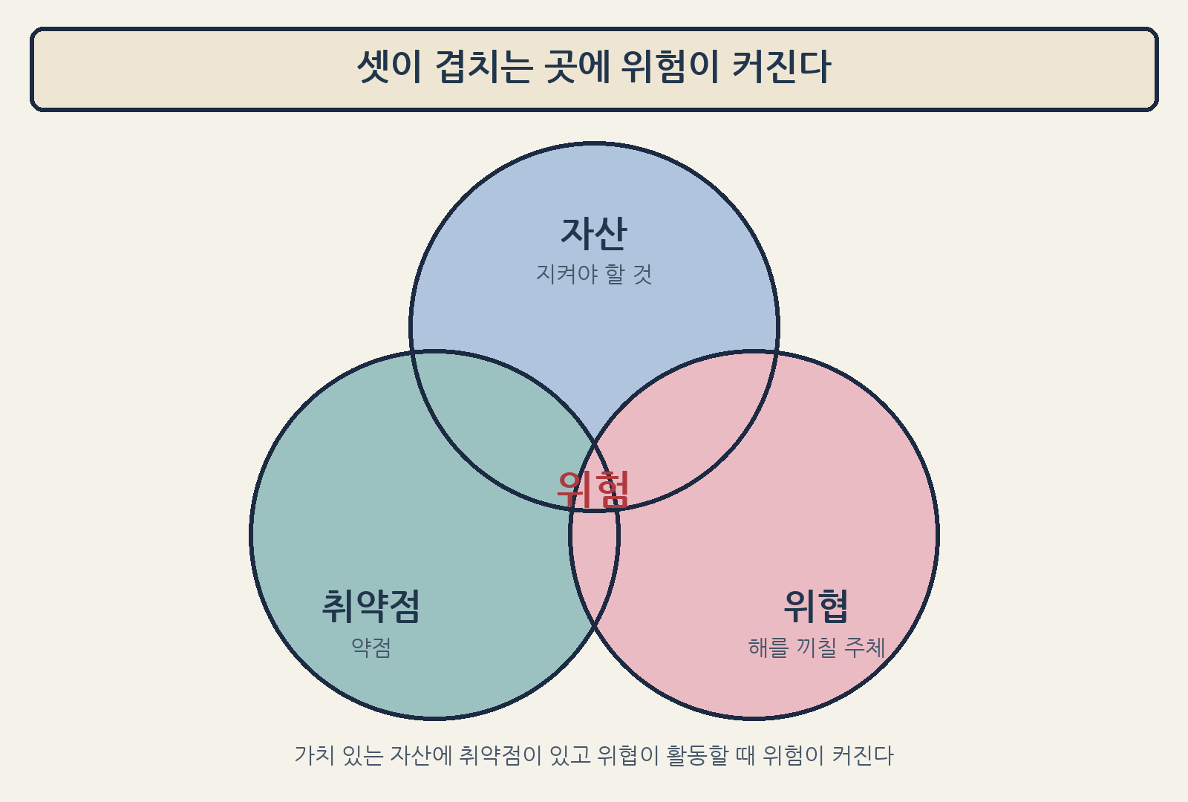
그림 2-1. 자산·취약점·위협이 겹치는 곳에서 위험이 커진다 (개념 도식).
인증과 권한
2.2 신원 확인과 허용 범위

그림 2-2. 원격 접속 인증 장면. 로그인 성공 여부와, 성공한 계정의 권한은 서로 다른 검사이다.
인증(authentication)은 ‘누구인가’를 확인하는 절차이다. 아이디와 비밀번호, 키, 인증서로 신원을 증명한다. 권한(authorization)은 ‘무엇을 할 수 있는가’를 정하는 범위이다. 인증에 성공한 사용자라도 권한은 계정마다 다르다. 로그인 성공이 곧 모든 작업의 허용을 뜻하지 않는다.
구분 | 확인하는 것
인증 | 신원이 맞는지. 로그인 성공/실패로 나타난다
권한 | 허용된 작업 범위. 접근 거부(예: 403)나 권한 상승 시도로 나타난다

로그인 성공과 권한은 다른 검사이다
예를 들어 일반 계정으로 SSH 로그인에 성공해도, 관리자 명령은 sudo 권한이 없으면 거부된다. 웹에서 로그인에 성공한 사용자가 관리자 페이지를 열면 서버가 403(접근 금지)으로 응답할 수 있다. 공격자는 인증을 통과한 뒤 더 높은 권한을 얻으려 시도하며, 이 ‘권한 상승’은 로그인 성공과 구분해 기록을 봐야 드러난다.
기록에서 인증은 주로 로그인 성공·실패와 계정 이름(srcuser)으로, 권한은 접근 거부 응답이나 sudo·계정 변경 같은 동작으로 나타난다. 로그인 성공 뒤에 이어지는 동작을 함께 봐야 ‘들어온 사람이 무엇을 했는지’를 판단할 수 있다. 구체적인 SSH 인증과 권한 조사는 8장에서 다룬다.
네트워크와 방향
2.3 IP·포트·연결
요청은 한 시스템에서 다른 시스템으로 이동한다. 이때 세 가지가 기록된다. IP는 시스템의 주소이고, 포트는 그 시스템에서 어떤 서비스로 들어가는지를 구분하는 번호이며, 연결은 출발지에서 목적지로 향하는 하나의 흐름이다. 웹은 보통 80(http)·443(https), SSH는 22를 사용한다.
요소 | 의미와 기록 필드
출발지 IP | 요청을 보낸 쪽. 기록의 srcip
목적지 IP | 요청을 받은 쪽. 기록의 dstip
목적지 포트 | 어떤 서비스로 들어갔는지. 기록의 dstport

방향은 분석의 핵심이다. 같은 두 시스템 사이라도 누가 먼저 연결을 열었는지에 따라 의미가 다르다. 외부에서 웹 서버로 들어오는 연결은 접속이나 공격 시도일 수 있고, 내부 서버가 외부로 먼저 연결을 여는 흐름은 감염된 시스템이 외부와 통신하는 징후일 수 있다. 그래서 출발지와 목적지를 바꾸어 보는 것만으로 성격이 달라진다.
한 건의 연결만으로는 판단이 어렵다. 같은 출발지가 짧은 시간에 여러 포트나 여러 경로로 접근하면 탐색의 징후이고, 한 목적지에 수많은 출발지가 몰리면 분산된 시도일 수 있다. 이런 판단은 개별 기록이 아니라 집계로 드러나며, 10장에서 다시 다룬다.
HTTP 요청과 응답
2.3 메서드·경로·상태 코드
웹 공격의 상당수는 HTTP 요청으로 전달된다. HTTP 요청은 메서드(GET·POST 등), 경로(/login 같은 URL), 헤더(요청에 대한 부가 정보), 본문으로 구성된다. 서버는 상태 코드, 헤더, 본문으로 응답한다. 상태 코드는 요청의 처리 결과를 숫자로 나타낸다.
상태 코드 | 의미
2xx | 성공. 예: 200 정상 처리
3xx | 다른 위치로 이동(리다이렉트)
4xx | 요청 측 오류. 예: 403 접근 금지, 404 없음
5xx | 서버 측 오류. 예: 500 내부 오류

상태 코드는 공격의 성패를 그대로 뜻하지 않는다. 200은 ‘서버가 요청을 정상 처리했다’는 뜻일 뿐이다. 공격 요청이 차단되어 403이 될 수도 있고, 반대로 공격 요청이 200으로 처리되어도 실제로 원하는 결과를 얻지 못했을 수 있다. 그래서 상태 코드만으로 성공을 단정하지 않고, 응답 본문과 이어지는 기록을 함께 본다. 이 구분은 7장에서 웹셸·명령 삽입을 다룰 때 핵심이 된다.
직접 보기: 정상 요청 한 건
브라우저로 kt66의 웹 애플리케이션에 접속한 뒤, 개발자 도구의 네트워크 화면에서 요청 한 건을 선택한다. 요청 헤더에서 메서드와 경로를, 응답에서 상태 코드와 본문을 확인한다. 지금은 공격이 아닌 정상 요청의 모양을 익히는 것이 목적이다. 같은 화면을 5장에서 공격 요청과 나란히 비교한다.
그림 2-01 HTTP 요청과 응답
[실제 화면 자리]
촬영 후 이 안내를 지우고 화면을 넣습니다.
촬영 메모 · 브라우저 개발자 도구 네트워크 화면. 요청 헤더(메서드·경로)와 응답(상태 코드)이 읽히도록 두 장으로 분할.

로그·이벤트·경보
2.4 원본에서 경보까지
세 용어를 구분한다. 로그는 시스템이 파일에 남긴 원본 기록 한 줄이다. 이벤트는 그 한 줄을 해석해 필드로 나눈 구조이다. 경보는 이벤트를 규칙으로 평가해 ‘주의가 필요하다’고 표시한 결과이다. 모든 로그가 경보가 되지는 않으며, 대부분의 로그는 경보 없이 이벤트로만 남는다.
원본에서 경보까지
로그(원본 한 줄) → 이벤트(해석·필드) → 경보(규칙 평가)
Wazuh에서 해석은 Decoder가, 평가는 Rule이 맡는다. Decoder는 로그 한 줄에서 출발지·계정·상태 코드 같은 값을 뽑아 필드로 만든다. Rule은 그 필드를 조건과 맞추어, 맞으면 수준(level)과 설명(description)을 붙인 경보를 만든다. Decoder와 Rule을 직접 작성하고 시험하는 방법은 4장에서 다룬다.
예시 · 웹 접근 로그 한 줄(형식)
203.0.113.10 - - [01/Nov/2026:10:12:30 +0900] "GET /admin HTTP/1.1" 403 512
위 한 줄에서 Decoder는 출발지 203.0.113.10, 메서드 GET, 경로 /admin, 상태 코드 403을 필드로 뽑는다. Rule은 이 필드를 보고 관리 경로에 대한 접근 거부로 평가해 경보를 만들 수 있다. 해석된 이벤트와 경보는 아래 필드로 저장된다.
필드 | 내용
full_log | 원본 로그 한 줄 그대로
decoder.name | 해석에 사용한 디코더 이름
data.srcip 등 | 해석으로 뽑은 값(출발지·경로·상태 코드 등)
rule.id · rule.level | 적용된 규칙 번호와 심각도 수준
rule.description | 규칙이 붙인 설명
timestamp · agent.name | 발생 시각과 수집한 대상 이름

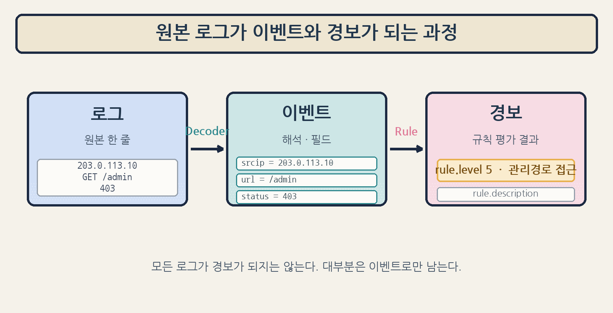
그림 2-3. 원본 로그 한 줄이 Decoder로 해석되어 필드가 되고, Rule로 평가되어 경보가 된다.
수집에서 대응까지
2.5 보안관제의 업무 흐름
보안관제는 하나의 흐름으로 이어진다. 감시 대상에서 기록을 수집하고, 그 대상의 정상 상태를 파악한다. 규칙과 집계로 이상을 탐지하고, 올라온 경보를 선별해 조사 대상을 정한다. 조사로 사실을 모아 대응을 결정하고, 조치 이후 서비스와 수집이 정상으로 돌아왔는지 확인한다.
관제 업무의 순서
수집(기록 모으기) → 정상 파악(기준선) → 탐지(규칙·집계) → 조사(사실 확인) → 대응(조치)
단계 | 하는 일
수집 | 대상에서 로그·상태를 모아 Wazuh로 전달한다
정상 파악 | 평소의 접속·트래픽 모양을 알아 둔다
탐지 | 규칙으로 개별 사건을, 집계로 흩어진 사건을 찾는다
경보 선별 | 모든 경보를 같게 보지 않고 위험 기준으로 우선순위를 정한다
조사 | 여러 기록을 대조해 무슨 일이 일어났는지 확인한다
대응 | 차단·격리·복구를 결정하고, 자동과 수동을 구분한다
사후 확인 | 조치 후 서비스와 수집이 정상인지 확인한다

경보가 많다고 모두 사건인 것은 아니고, 경보가 없다고 안전한 것도 아니다. 다음 절에서 이 점을 공격 성공과 탐지 성공의 관계로 정리한다.
공격 성공과 탐지 성공
2.6 둘은 다른 사건이다
공격이 성공했는지와, 그 공격이 탐지되었는지는 별개의 사실이다. 둘을 교차하면 네 경우가 나온다. 탐지는 되었으나 실제로는 공격이 아닌 경우를 오탐(false positive), 공격이 있었으나 탐지되지 않은 경우를 미탐(false negative)이라 한다.
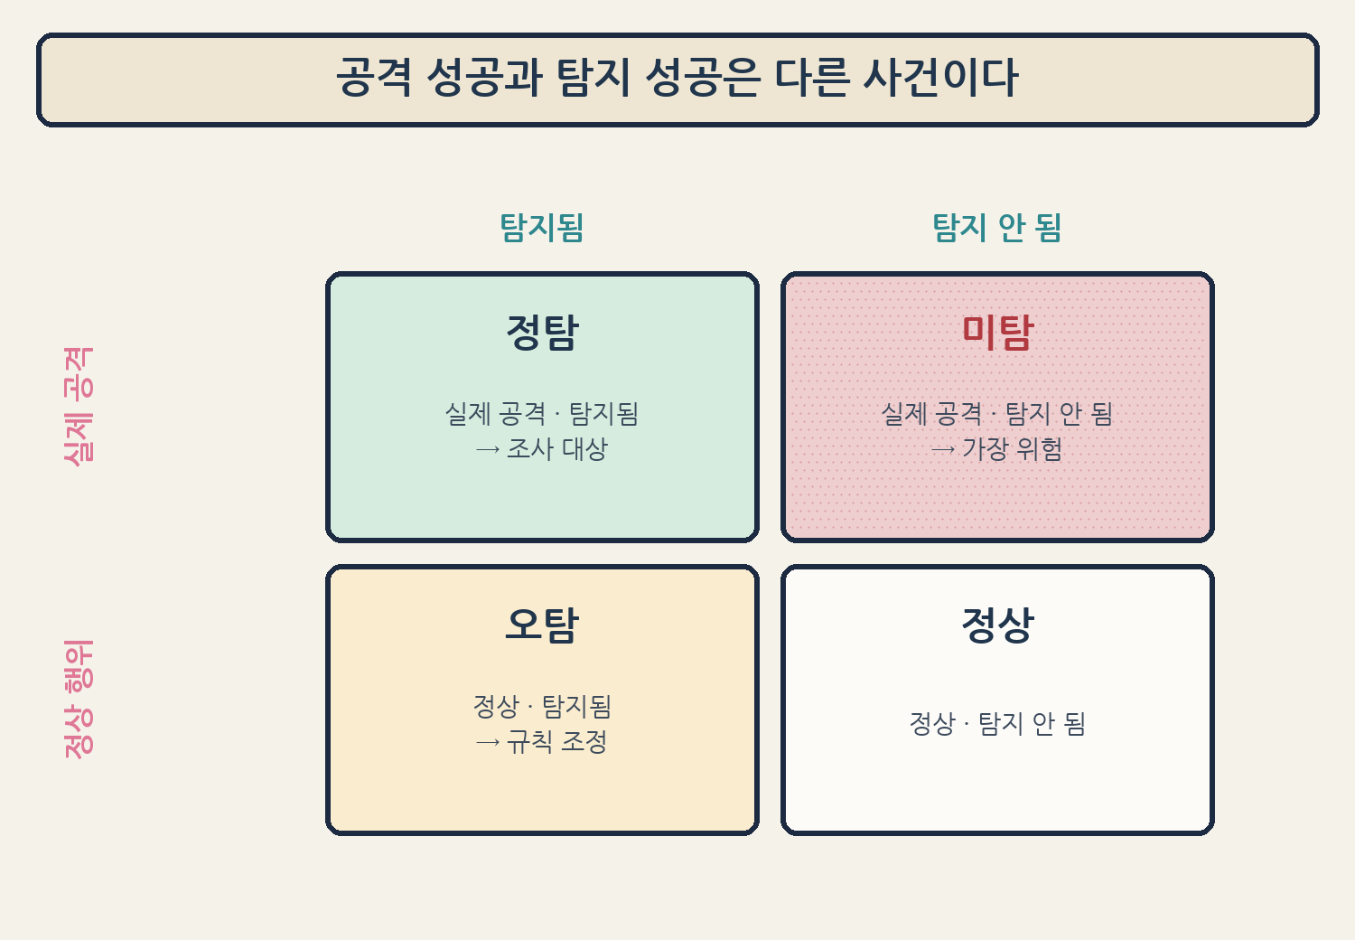
그림 2-4. 공격 성공 여부와 탐지 여부를 교차한 네 경우. 공격을 놓친 미탐이 가장 위험하다.
경보 한 건이 떴다는 사실은 ‘규칙 조건에 맞았다’는 뜻일 뿐, 침해가 일어났다는 확정이 아니다. 반대로 경보가 없다는 사실도 안전의 증거가 아니다. 분산되거나 장기간에 걸친 공격은 개별 규칙에 걸리지 않고 집계에서만 드러나기도 한다. 그래서 탐지 결과는 조사의 시작점이지 결론이 아니다.
예로, 짧은 시간에 로그인 실패가 여러 번 기록된 뒤 한 번 성공했다고 하자. ‘실패 다수’에는 경보가 떴을 수 있으나, 이어진 ‘성공’ 한 건은 조용할 수 있다. 실패가 많았다는 사실만으로 침해를 단정할 수 없고, 성공이 조용했다는 사실만으로 안전을 단정할 수도 없다. 두 기록을 시각과 계정으로 연결하고, 성공 이후의 동작까지 확인해야 판단에 다가간다.
읽기 실습
2.7 하나의 기록을 사실·가설·추가 확인으로
아래는 로그인 실패 뒤 성공을 보여 주는 예시 기록이다. 이 기록만으로 알 수 있는 사실과, 아직 가설인 부분, 그리고 다음에 확인할 대상을 나누어 세 문장으로 정리한다. 이 연습은 5장 이후 모든 조사에서 반복한다.
예시 · 인증 로그 요약(형식)
10:12:31 srcip=203.0.113.10 user=ccc 결과=실패 (반복 18회)
10:14:05 srcip=203.0.113.10 user=ccc 결과=성공
자료를 읽고 세 문장으로 적는다
구분 | 작성 기준
확인한 사실 | 기록에 직접 드러난 것만. 예: 같은 출발지에서 실패가 반복된 뒤 성공했다
아직 가설 | 그럴듯하나 이 기록만으로는 단정할 수 없는 것
추가 확인 | 가설을 사실로 바꾸기 위해 다음에 볼 기록·필드

다른 사람의 답을 옮겨 적지 않고, 위 기록에 보이는 것만으로 각 칸을 채운다. 다음 쪽의 해설과 비교한다.
해설
2.7 근거가 있는 문장으로 정리
확인한 사실
같은 출발지(203.0.113.10)에서 같은 계정(ccc)으로 로그인 실패가 18회 반복된 뒤, 약 1분 반 후에 성공이 한 건 기록되었다. 여기까지는 기록에 직접 드러난 사실이다.
아직 가설
이 성공이 공격자의 침입인지, 정당한 사용자가 비밀번호를 여러 번 틀린 뒤 성공한 것인지는 이 기록만으로 알 수 없다. 실패 반복은 자동 대입의 징후일 수 있으나, 단정은 추가 근거가 필요하다.
추가 확인
성공 이후 해당 계정이 어떤 명령을 실행했는지, 같은 출발지가 다른 계정·다른 서비스에도 접근했는지, 그 출발지가 평소 사용되던 주소인지를 확인한다. 성공 이후의 동작이 조용하면 ‘침입은 아직 미확인’으로 두고, 권한 상승이나 새로운 연결이 보이면 조사 범위를 넓힌다. 확인되지 않은 부분은 ‘모름’으로 남겨 둔다.
보안 조사에서 ‘모름’을 명시하는 것은 틀린 단정만큼 중요하다. 사실과 가설을 섞지 않으면, 나중에 추가 기록이 나왔을 때 판단을 어디서부터 고쳐야 하는지 분명해진다.

2장 용어와 참고 자료
정의 확인에 사용한 자료
이 장의 핵심 용어
용어 | 요약
자산·취약점·위협·위험 | 지켜야 할 것, 약점, 해를 끼칠 주체, 피해 가능성
인증 · 권한 | 신원 확인 · 허용 범위. 로그인 성공과 권한은 별개
로그 · 이벤트 · 경보 | 원본 한 줄 · 해석된 필드 · 규칙 평가 결과
오탐 · 미탐 | 정상을 공격으로 · 공격을 놓침

아래 자료로 정의와 필드 이름을 대조했다. 구체적인 규칙·디코더와 실제 기록은 4장 이후에서 직접 확인한다.
• Wazuh 문서 — Rules와 Decoders 개념
• Wazuh 문서 — 경보 수준(rule level)
• MDN — HTTP 요청 메서드
• MDN — HTTP 응답 상태 코드
출판 전 확인: 브라우저 개발자 도구의 요청·응답 화면, 예시로 든 필드 이름이 실습 버전의 실제 기록과 일치하는지 3장에서 생성한 기록으로 대조한다.

